Комплект оценочных материалов по дисциплине
«Пайка металлов и сварка пластмасс»

Задания закрытого типа

Задания закрытого типа на выбор правильного ответа

1. Выберите один правильный ответ
Материал, применяемый для соединения пайкой заготовок и имеющий температуру плавления ниже, чем соединяемые металлы.
- Флюс
- Припой
- ZnCl²
- Все вышеизложенное
Правильный ответ: Б
Компетенции (индикаторы) ПК-1 (ПК-1.2)

2. Выберите один правильный ответ
Вещество, предназначенное для удаления оксидов с паяемых поверхностей, снижения поверхностного натяжения, защиты от действия окружающей среды:
- Флюс;
- Припой;
- ПОС-60;
- Все вышеизложенное
Правильный ответ: А
Компетенции (индикаторы): ПК-1 (ПК-1.2)

3. Выберите один правильный ответ
Смачиванию (сцеплению припоя с поверхностью) препятствует:
- Жир, грязь, оксидная плёнка
- Жир, грязь, припой
- Окисная пленка, флюс
- Все вышеизложенное
Правильный ответ: А
Компетенции (индикаторы): ПК-1 (ПК-1.2)

4. Выберите один правильный ответ
Температура плавления ПОС-60?
- Около 190 ^{о}С
- Около 380 ^{о}С
- Около 640 ^{о}С
- Около 825^{о}С
Правильный ответ: А
Компетенции (индикаторы): ПК-1 (ПК-1.2)

5. Выберите один правильный ответ
Для пайки применяют нахлесточные соединения с величиной перекрытия:
- 2 - 5 толщин более толстой из соединяемых деталей
- 6 - 8 толщин более тонкой из соединяемых деталей
- 4 - 5 толщин более толстой из соединяемых деталей
- 2 - 5 толщин более тонкой из соединяемых деталей
Правильный ответ: Г
Компетенции (индикаторы): ПК-1 (ПК-1.2)

6. Выберите один правильный ответ
Какие металлы можно соединять друг с другом при помощи пайки?
- Сталь и медь
- Сталь и латунь
- Медь и серебро
- Всё вышеизложенное
Правильный ответ: Г
Компетенции (индикаторы): ПК-1 (ПК-1.2)

Задания закрытого типа на установление соответствия

1. Установите соответствия инструмента для пайки и его названия:
Название |  | Инструмент для пайки
1) | Горелка для пайки и сварки металлов | А) | 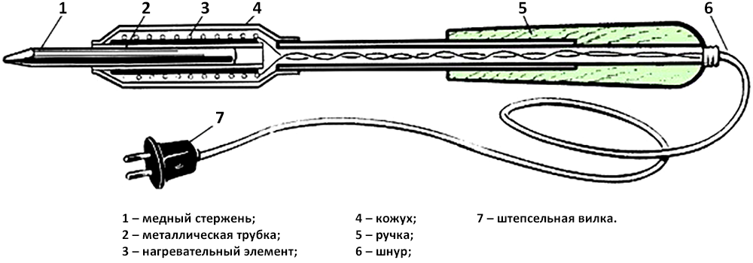
2) | Газовый туристический баллончик. | Б) | 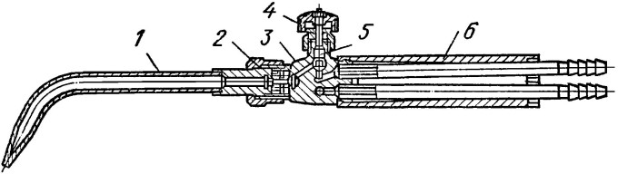
3) | Электрический паяльник | В) | 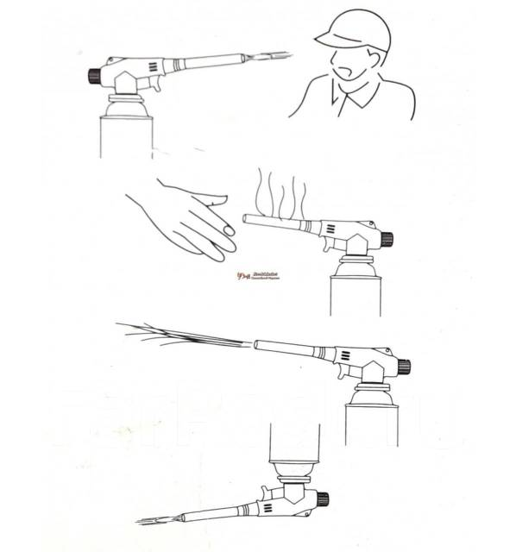

Компетенции (индикаторы): ПК-1 (ПК-1.2)

Правильный ответ:1-Б; 2-В; 3-А

2. Установите соответствие между и терминами и определениями:
Термин |  | Определение
 | Смачиваемость | А) | неспособность припоя смачивать определенные выводы или контактные площадки
 | Точка плавления | Б) | первая стадия физико-химического взаимодействия жидкости с поверхностью твердого тела, результат которой является растекание её тонким слоем
 | Солидус | В) | температура, при которой припой полностью расплавлен или находится в жидком состоянии
 | Несмачиваемость | Г) | температура, при которой припой полностью затвердевает
Правильный ответ: 1-Б, 2-В, 3-Г, 4-А

Компетенции (индикаторы): ПК-1 (ПК-1.2)

3. Установите соответствие между припоем и температурой его плавления
Название припоя |  | Температура плавления, ^{о}С
1) | На основе олова и свинца (ПОС) | А) | 825-950
2) | Медно-цинковый припой (ПМЦ) | Б) | 60-100
3) | Серебряный припой (ПСр) | В) | 183-290
4) | Припои на основе висмута | Г) | 800-910
Правильный ответ: 1-В, 2-Г, 3-А, 4-Б,

Компетенции (индикаторы): ПК-1 (ПК-1.2)

4. Установите соответствие между изображением и названием схемы:
Изображение |  | Название
1) | 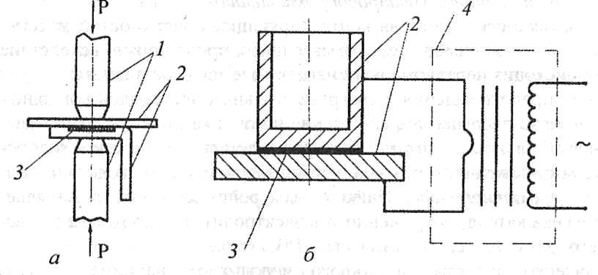 | А) | Пайка лазером
2) | 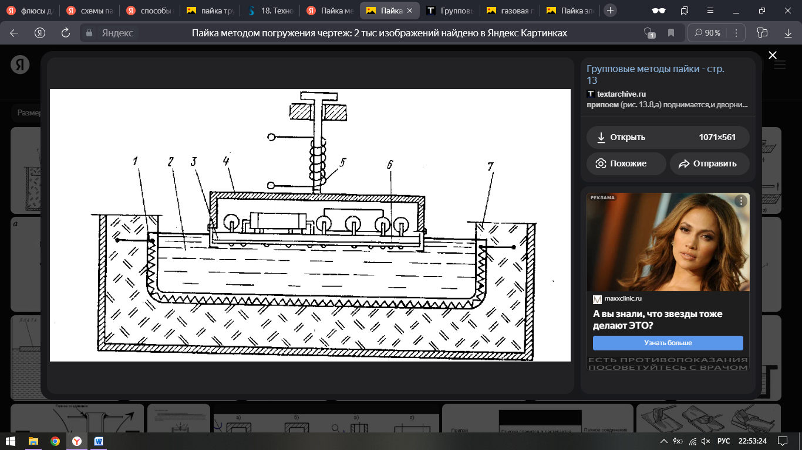 | Б) | Пайка  сопротивлением
3) | 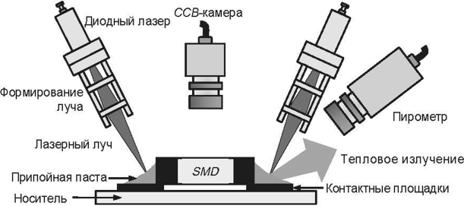 | В) | Инфракрасная  пайка
4) | 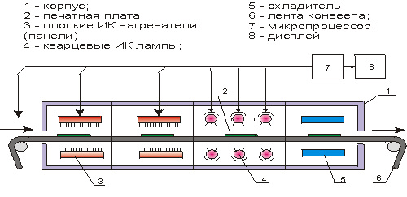 | Г) | Пайка методом погружения
Правильный ответ: 1-Б, 2-Г, 3-А, 4-В.
Компетенции (индикаторы): ПК-1 (ПК-1.2)

Задания закрытого типа на установление правильной последовательности

1. Установите правильную последовательность ультразвуковой сварки пластмассы:

А) Генерация ультразвуковых волн: ультразвуковой генератор создает высокочастотные звуковые волны (обычно в диапазоне от 20 до 70 кГц), которые передаются через преобразователь в виде механических колебаний.

Б) Подготовка поверхностей: перед началом процесса поверхности материалов очищаются от загрязнений, чтобы обеспечить хорошее сцепление.

В) Проверка качества: готовое изделие проверяется на наличие дефектов и соответствие требованиям прочности и герметичности.

Г) Сваривание: под действием ультразвуковых колебаний происходит локальное разогревание материала в зоне контакта, что приводит к плавлению и диффузии молекул, образуя прочное соединение.

Д) Передача колебаний: колебания передаются через рабочий инструмент (сварочный наконечник), который контактирует с одной из соединяемых поверхностей.

И) Применение давления: на детали оказывается давление, которое помогает улучшить контакт между ними и обеспечивает равномерное распределение энергии во время сварки.

К) Установка деталей: Детали устанавливаются в специальное устройство для сварки таким образом, чтобы их поверхности соприкасались друг с другом.

Л) Охлаждение и затвердевание: после прекращения подачи ультразвуковых волн материал остывает и затвердевает, формируя окончательное соединение.
Правильный ответ: Б, К, И, А, Д, Г, Л, В
Компетенции (индикаторы): ПК-1 (ПК-1.2)

2. Установите правильную последовательность обработки детали перед пайкой:

А) Нанесение флюса

Б) Механическая очистка

В) Пайка

Г) Обезжиривание

Д) Химическая очистка

Правильный ответ: Б, Д, Г, А, В
Компетенции (индикаторы): ПК-1 (ПК-1.2)

3. Установите правильную последовательность пайки латунными припоями:
А) Подготовка инструмента. Для работы с твёрдыми припоями потребуется газовая горелка, способная разогревать металл до 600-800 °C
Б) Процесс пайки. Припой вводят в зону нагрева, и он сам растекается по капиллярным промежуткам
В) Обезжирить место пайки спиртом или ацетоном, чтобы удалить остатки масла или грязи
Г) Нанесение флюса. Его количество должно быть достаточным для покрытия всей поверхности пайки, но без излишков, которые могут затруднить процесс
Д) Охлаждение должно происходить естественным образом, без резких перепадов температуры. Это помогает избежать термических напряжений и трещин
И) Удалить остатки флюса, так как они могут вызывать коррозию. Для этого соединение промывают в тёплой воде или протирают влажной тряпкой
К) Подготовка поверхностей деталей. Их нужно тщательно очистить с помощью наждачной бумаги зернистостью 200-400 или металлической щётки

Правильный ответ: К, В, А, Г, Б, Д, И
Компетенции (индикаторы): ПК-1 (ПК-1.2)

4. Установите правильную последовательность сварки пластмассы:

А) Охлаждение. Детали охлаждаются, что позволяет им зафиксироваться и сохранить форму

Б) Сжатие. Это может быть выполнено с помощью ручного давления, гидравлических прессов или других методов

В) Подготовка поверхностей. Пластмассовые детали должны быть чистыми и подготовленными. Нужно удалить загрязнения, пыль и жир с помощью специальных средств

Г) Нагрев. Сварочный инструмент производит нагрев пластмассы до определённой температуры, которая делает её пластичной
Правильный ответ: В, Г, Б, А
Компетенции (индикаторы): ПК-1 (ПК-1.2)

Задания открытого типа

Задания открытого типа на дополнение

1. Вставить пропущенное слово.

Паяные соединения – это неразъёмные соединения, обеспечиваемые силами __________ взаимодействия между соединяемыми деталями и припоем.

Правильный ответ: молекулярного

Компетенции (индикаторы): ПК-1 (ПК-1.2)

16. Вставить пропущенное слово.

Припои на основе висмута применяют в случаях, когда важна _______ температура плавления.

Правильный ответ: низкая

Компетенции (индикаторы): ПК-1 (ПК-1.2)

2. Вставить пропущенное слово.

Пластмассы (пластические массы) – это____________________, которые обладают высокой прочностью, гибкостью и устойчивостью к химическим воздействиям.

Правильный ответ: полимерные материалы

Компетенции (индикаторы): ПК-1 (ПК-1.2)

3. Вставить пропущенное слово.

Капиллярная пайка – пайка, при которой припой заполняет зазор между соединяемыми деталями, удерживаясь в нём за счет___________ сил.

Правильный ответ: капиллярных

Компетенции (индикаторы): ПК-1 (ПК-1.2)

Закончите определение.

4. _______________называют пайку, отличающуюся длительной выдержкой с целью упрочнения соединения за счет диффузии компонентов припоя и паяемых металлов.
Правильный ответ: Диффузионной
Компетенции (индикаторы): ПК-1 (ПК-1.2)

Задания открытого типа с кратким свободным ответом

Дайте ответ на вопрос

1. Как называется способность некоторых металлов и сплавов под действием сил магнитного поля изменять свои размеры?

Правильный ответ: Магнитострикция

Компетенции (индикаторы): ПК-1 (ПК-1.2)

2. Как называется прослойка металла между соединяемыми деталями, состоящая из зоны сплавления и диффузионных зон?

Правильный ответ: Паяный шов

Компетенции (индикаторы): ПК-1 (ПК-1.2)

3. При какой пайке тепло, необходимое для нагрева соединяемых деталей и припоя, передается не окружающей средой, а возникает в самих деталях в результате воздействия переменного магнитного поля высокой частоты.

Правильный ответ: при индукционной пайке

Компетенции (индикаторы): ПК-1 (ПК-1.2)

4. В каком виде сварки пластмассы используют в качестве нагревателя металлические ленты с высоким электросопротивлением, которые нагреваясь импульсом электрического тока разогревают свариваемый материал за доли секунды?

Правильный ответ: Термо-импульсная сварка

Компетенции (индикаторы): ПК-1 (ПК-1.2)

Задания открытого типа с развернутым ответом

Газообразные флюсы и их применение.

Время выполнения – 10 мин.

Ожидаемый результат:

Их применяют как: а) самостоятельные газовые атмосферы;

б) добавки в нейтральные или восстановительные газовые среды для повышения их активности.

В качестве газообразных флюсов применяют фтористый водород (HF) и трифторид бора (BF₃). Компетенции (индикаторы): ПК-1 (ПК-1.2)

Что такое ступенчатая пайка?

Время выполнения – 10 мин.

Ожидаемый результат: при ступенчатой пайке металлов Т_{пайки} выбирают так, чтобы при образовании последующих паяных швов не расплавлялись предыдущие, т.е. она должна быть ниже, чем при пайке начальных (или предыдущих) швов.

Критерии оценивания: наличие в ответе целей применяется ступенчатой пайки.

Компетенции (индикаторы): ПК-1 (ПК-1.2)

3. Опишите такой вид пайки, как пайка в печи, и какие бывают её виды?

Время выполнения – 10 мин.

Ожидаемый результат:

Пайка в печи бывает:

а) в воздушной среде, что обеспечивает равномерный прогрев, но в процессе нагрева в значительной степени окисляется основной металл;

б) в нейтральной среде - обеспечивает равномерный прогрев паяемых деталей, основной металл не окисляется не только в процессе пайки, но и при охлаждении;

в) в активной атмосфере (H+N₂), такой метод обеспечивает высокое качество пайки и высокую производительность процесса. Однако имеет и недостатки, такие как: сложность оборудования и большая энергоёмкость процесса;

г) в вакууме, пайка в вакууме имеет следующие достоинства: безопасность, экономичность, чистота, плотность, высокая коррозионная стойкость паяных швов, а также пайка в вакууме не требует флюса. Имеются и недостатки: большие расходы (по сравнению с другими видами пайки), а также большое время на подготовку к пайке.

Критерии оценивания: наличие в ответе видов пайки таких как: пайка в воздушной среде, в нейтральной среде в активной атмосфере т. п.

Компетенции (индикаторы): ПК-1 (ПК-1.2)

4. Какие требования предъявляются к припоям?

Время выполнения – 10 мин.

Ожидаемый результат:

Требования к припоям:

Т_{пл} должна быть ниже, чем Т_{пл} основного металла;

при Т_{пайки} хорошо смачивать поверхность основного металла и заполнять зазоры;

обеспечивать получение прочных и коррозионностойких паяных соединений;

иметь близкий с паяемыми материалами коэффициент теплового расширения;

иметь общедоступную технологию производства и применение.

Критерии оценивания: наличие в ответе требования к припоям такие как: температура плавления, иметь общедоступность, обеспечивать прочность и коррозионную стойкость.

Компетенции (индикаторы): ПК-1 (ПК-1.2)

5. Сущность процесса ультразвуковой сварки пластмассы?

Время выполнения – 10 мин.

Ожидаемый результат: Электрические колебания УЗ- частоты (f = 20-50 кГц), вырабатываемые генератором преобразуются в механические колебания сварочного инструмента- волновода и вводятся в свариваемый материал. В свариваемом материале механические колебания переходят в тепловую энергию, что приводит к нагреву зоны контакта соединяемых деталей до температуры вязкотекучего состояния.

Критерии оценивания: наличие в ответе сущности процесса УЗС пластмассы. Наличие в ответе причины нагрева зоны контакта при УЗС.

Компетенции (индикаторы): ПК-1 (ПК-1.2)

